9б_геометрия_Рыбакова_20.04._30.04.

№ п/п | Класс | Дата урока по КТП | Тема урока | Дата и время онлайн консультации | Видеоуроки  для просмотра | Д/З выполнить в рабочей тетради, фото выслать  Тесты-онлайн, скриншоты выслать
 | 9б | 08.04. | Предмет стереометрии.  Многогранники. | СР  22.04.2020 10-10 – 10-40 | Просмотреть видеоурок:  https://my.mail.ru/mail/stf22/video/10/368.html  презентацию:  https://nsportal.ru/shkola/geometriya/library/2013/05/29/mnogogranniki | п. 122, 123 учебника  Составить краткий конспект  Выполнить тест (смотри приложение1)  Фото переслать
 | 9б | 13.04. | Призма. Пареллелепипед.  Свойства параллелепипеда. | ПН  27.04.20 10-10 – 10-40 | Просмотреть видеоурок:  https://www.youtube.com/watch?v=A9dOVfKmiMQ  https://my.mail.ru/mail/lidiyabezzabotnaya/video/2/2.html | П. 124, 125,127,краткий конспект  Пройти тестирование по ссылке  https://videouroki.net/tests/tiest-parallieliepipied.html  переслать Скриншот результата
 | 9б | 15.04. | Объем тела | СР  29.04.20 10-10 – 10-40 | Просмотреть видеоурок:  https://infourok.ru/prezentaciya-po-geometrii-klass-na-temu-obem-tela-2012545.html | П. 126, краткий конспект  Пройти тестирование по ссылке  https://videouroki.net/tests/obiomy-ghieomietrichieskikh-tiel.html  переслать Скриншот результата
 | 9б | 22.04. | Пирамида | ЧТ (по ПН)  30.04  10-10 – 10-40 | Просмотреть видеоурок:  https://www.youtube.com/watch?v=IQZEv0aFkGM | Изучить материал пункта 128; повторить пункты 122–127; ответить на вопросы 1–14 на с. 327 учебника; решить задачи № 1202 (б), № 1211 (а)
Все работы присылать в личных сообщениях по вайберу +79787059461 или ВКонтакте https://vk.com/id111462878, или на почту nellyamasha@mail.ru в указанные сроки.
В «Теме» указать фамилию, предмет, дату.
Приложение 1
Тест «Многогранники»
Вариант №1
1. На рисунке укажите выпуклые плоские фигуры.
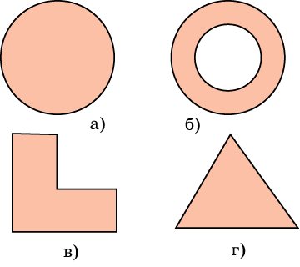
2. Можно ли составить выпуклый четырёхугольник с такими углами: а) 56^{о}, 98^{о}, 139^{о} и 72^{о}; б) 32^{о}, 49^{о}, 78^{о} и 162^{о}.
3. На рисунке укажите невыпуклые многогранники.
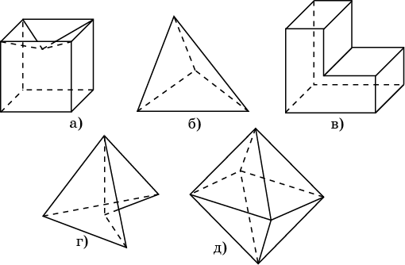
4. Можно ли рожок для мороженного отнести к выпуклым многогранникам?
а) да; б) нет; в) при определенных условиях.
5. Можно ли традиционную консервную банку назвать многогранником?
а) да; б) нет; в) при определенных условиях.
6. К какому виду выпуклых многогранников можно отнести параллелепипед?
а) призмы; б) пирамиды; в) тела Архимеда.
7. Что называют апофемой?
а) высота боковой грани призмы; б) высота боковой грани пирамиды; в) высота боковой грани правильного многогранника; г) высота прямой призмы.
8. Сколько существует правильных многогранников?
9. Нарисуйте какую-нибудь невыпуклую призму.
10. Нарисуйте какую-нибудь невыпуклую пирамиду.

